Путеводитель по улицам деревни Поречье
Конкурс историко-краеведческих работ среди учащихся
«Это нашей истории строки»
МУНИЦИПАЛЬНОЕ ОБРАЗОВАТЕЛЬНОЕ УЧРЕЖДЕНИЕ
«ПОРЕЧЕНСКАЯ СРЕДНЯЯ ОБЩЕОБРАЗОВАТЕЛЬНАЯ ШКОЛА
ИМЕНИ К.С. ЗАСЛОНОВА»

Автор: Корнилова Юлия Сергеевна,
16 лет, 9 класс
д. Поречье
Руководитель: Корнилова Анна Алексеевна
История деревни Поречье богата событиями и памятными местами, о которых нам напоминают здания, памятники, названия улиц. Путеводитель по экскурсионному маршруту деревни и ее окрестностей лучше всего позволит познакомить учащихся и гостей с памятными местами Поречья.
Деревня Поречье расположена на юге района между озёрами Пореченское к северу и Одгаст к югу, в 27 км к югу от райцентра Великие Луки. Само название деревни происходит от того, что деревня располагалась вдоль речки, которая в настоящее время совсем пересохла. Поречье - довольно большой поселок. Оно дважды было районным центром: в 1927-1930 и в 1945-1955 годах. На данный момент является центром Пореченской волости.
Село Поречье было известно еще в 18 веке. Здесь в 1787 г. проезжала Екатерина II с графом Потемкиным, направляясь из Петербурга в Крым. Не случайно одна из деревень, соседствующих с Поречьем, носит название Екатерингоф. Об этом же факте говорит легенда, о старом названии деревни Урицкое и Урицкого озера, якобы связанного с тем, что Екатерина Великая сделала там остановку. Рядом с Поречьем есть захоронения русских воинов 1812 г., предположительно погибших в войне с Наполеоном. До революции Поречье входило в состав Белоруссии, а еще ранее – Польско-Литовского государства. По словам нынешнего местного историка С.Г. Петрова архив Поречья находится в г. Витебске республики Беларусь, т.к. до революции Поречье входило в состав Невельского уезда Витебской губернии. До 1917 г. Поречье состояло как бы из двух деревень – Поречья и Дорожкина, впоследствии слившихся между собой.
Поречьевский район в составе Великолукского округа Ленинградской области был образован в 1927 году. В 1929 году Великолукский округ был передан в Западную область. В 1930 году в результате ликвидации окружного деления Поречьевский район перешёл в прямое подчинение Западной области. В 1930 году Поречьевский район был упразднён, при этом Пореченский с/с и некоторые другие с/с переданы в Великолукский район.
10 марта 1945 года Указом Президиума Верховного Совета РСФСР был образован Пореченский район в составе Великолукской области, но районные организации временно были размещены в деревне Урицкое. В 1957 году район был передан в Псковскую область. Указом Президиума Верховного Совета РСФСР от 2 октября 1957 года Великолукская область была упразднена. Великие Луки и близлежащие районы вошли в состав Псковской области (образована 23 августа 1944 года). В 1959 году Пореченский район был упразднён, а его территория присоединена к Великолукскому району.

Улица Заслонова
Экскурсионный маршрут начнем с пересечения улиц Константина Заслонова и Советской. Улица Заслонова расположена при въезде со стороны Великих Лук в начале Поречья сразу за кладбищем и пересекает центральную Советскую улицу. С 1966 года школа в Поречье носит имя Героя Советского Союза Константина Сергеевича Заслонова. Деревня Ратьково, в которую переехала семья Заслоновых в годы Первой мировой войны к родственникам находилась в 2-х километрах от центра Поречья. По сохранившимся воспоминаниям брата Константина Заслонова Николая они жили по левую сторону от дороги при въезде в Поречье. В настоящее время этой деревни не существует.
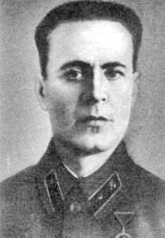
С 1918 по 1922 годы Константин учится в Поречьевской школе. Затем учеба в Великолукской железнодорожной профтехшколе. С 1930 рода работа на железной дороге. В 1941 году К.С.Заслонов организует подпольную группу, а в 1942 году – партизанскую бригаду. К.С.Заслонов пал смертью храбрых 14 ноября 1942 года в районе деревни Куповать Оршанского района Витебской области.

Герой Советского Союза
К.С. Заслонов

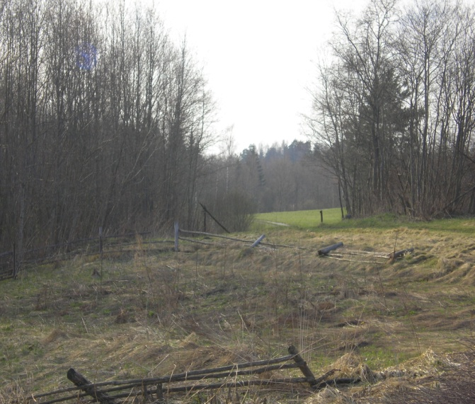
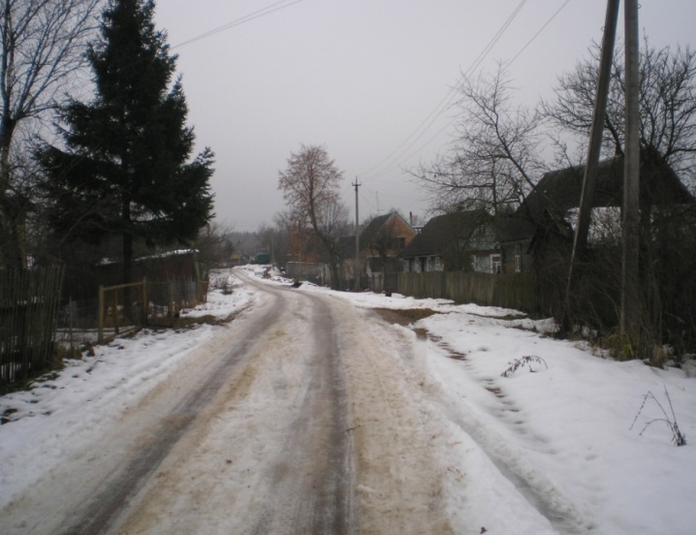
Место, где была деревня Ратьково
Улица Заслонова
На перекрестке улиц К. Заслонова и Советской наше внимание привлекает красивый холм. В 1830 году в селе Поречье Невельского уезда Витебской губернии была построена каменная церковь во имя Святой мученицы Параскевы (Пятницы). Из Докладной записки гвардии поручика Отто Иванова сына фон Дуве генерал-губернатору Витебскому, Могилёвскому и Смоленскому Н. Н. Хованскому от... декабря 1831 г. следует, что «местные крестьяне, собрав средства и материалы, начали в 1811 году в погосте Поречье строительство двухпрестольной церкви, однако вторжение неприятеля, воспрепятствовало окончанию его. После войны управляющий имением Иваново по приказу владельца Михельсона забрал у крестьян церковные деньги, а наиболее богатых из них, кроме того, подверг истязанию», а чтобы этот проступок не стал известен, Михельсон обещал Дуве, соседу и будущему прихожанину той же церкви, достроить её «своим коштом». Проступок Михельсона, однако, стал известен, и началось следственное дело. Но благодаря всяческим препятствиям со стороны Михельсона, справедливое решение так и не было вынесено. Поэтому в 1817 г. фон Дуве при проезде императора Александра I через Невельский уезд «имел честь объяснить ему положение дел». Но только в 1824 г. после разорения Михельсона-сына было принято решение достроить церковь за счёт денег из доходов его бывшего имения. Епархиальное начальство составило соответствующую смету, но встретились трудности с нахождением подрядчика для строительства. Тогда фон Дуве «собственным старанием» нашёл подрядчика, и в 1830 г. церковь была закончена и освящена. В верхнем этаже имелся придел во имя Покрова Пресвятой Богородицы. После революции имущество храма советская власть конфисковала, а в здание поместили клуб. Во время Великой Отечественной войны в храм был разрушен. В советское время на месте храма находился книжный магазин. Сейчас церковь восстанавливают «всем миром».
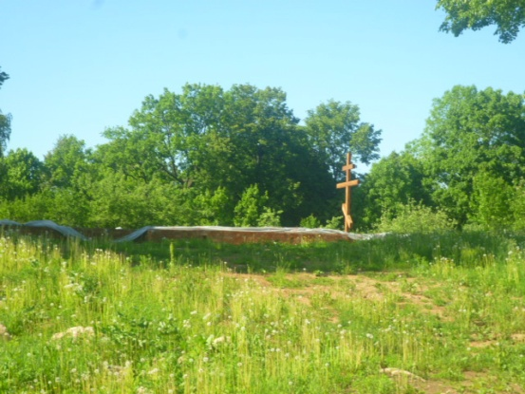
А теперь о той, в честь кого воздвигается храм. Святая мученица Параскева, память которой по церковному календарю празднуется 10 ноября, жила в III веке в Римской империи. Имя свое Параскева, что в переводе с греческого означает пятница, получила, потому что родилась в день, посвященный воспоминаниям Страстей Господних и чтившийся особенно ее родителями. Она повторила судьбу многих христиан-мучеников, испив до дна чашу страданий. У православных христиан святая Параскева издревле пользовалась любовью и почитанием. Ее считают покровительницей полей и скота, целительницей душевных и телесных недугов, хранительницей семейного благополучия и счастья.
Фундамент восстанавливаемой церкви
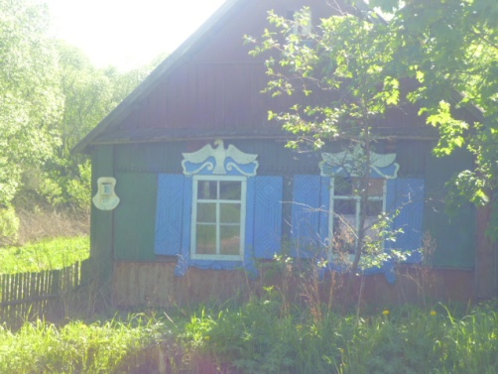
Улица Советская
Здание бывшего книжного магазина
Ул. Советская
Напротив строящейся церкви стоит жилой дом с красивыми ставнями. Это одно из пяти зданий, уцелевших в Великую Отечественную войну.
Дом 26 на улице Советской – это здание МОУ «Пореченская средняя общеобразовательная школа имени К.С. Заслонова». В 1883 году о школе уже было упоминание. Позже (в 1903 году) школа была преобразована в мужское училище (женское было в деревне Глазуново). В 1907 году училища были объединены и во главе их были два учителя – муж и жена Раздеровы. В 1922 году школа была переименована в Пореченскую районную опорную четырехкомплектную школу. Заведующей этой школой была назначена Анна Васильевна Раздерова. В 1926 году школа была реорганизована в школу-семилетку, но открыт был только пятый класс. В 1933 году был открыт 8 класс, а позднее 9-10 классы средней школы. Первый выпуск 10 класса произошел в 1938 году. После войны типовое здание отстраивается в 1950 году на 280 мест. Современное здание школы сдано в 1974 году. Начиная с 1965 года, учащиеся школы проводили поисковую работу по изучению боевого пути 28-ой Невельской дивизии 3-ей ударной армии, которая освобождала поселок.
Один из старейших домов деревни
на ул. Советской
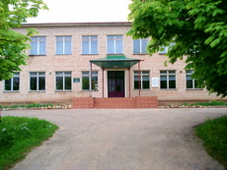
В 1965 году в школе создается комната Боевой Славы имени К.С. Заслонова, которая действует до сих пор.
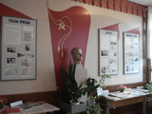

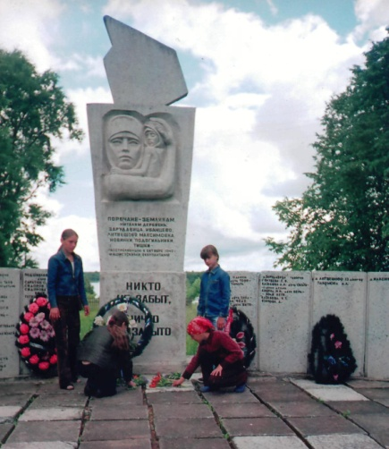
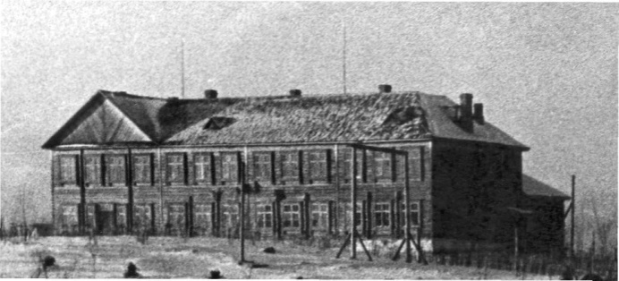
Мемориал жителям сожженных деревень
Комната Боевой Славы имени К.С. Заслонова
Здание школы 1950 года
Современное здание школы
На перекрестке улиц Советской и Пушкина в конце 1980-х годов поречане установили мемориал землякам, жителям деревень Зарудавица, Иванцево, Литвешово, Максимовка, Новинки, Подогильники, Тишки, расстрелянным в октябре 1942 г. фашистскими оккупантами. По распоряжению полковника Фон Засса из этих сожженных деревень Пореченского сельсовета немецко-фашистскими войсками были угнаны в Невельский район 279 человек. Их всех расстреляли под деревней Зубарево. При работе над памятником удалось восстановить имена не всех погибших.

Улица Боченкова
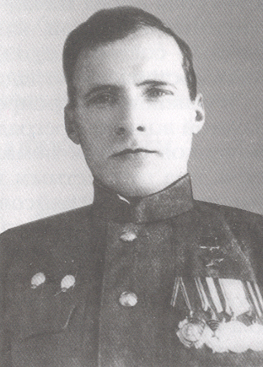
Пройдя до центра деревни, мы попадем на улицу Боченкова. Она начинается от Первомайской, пересекает Советскую, а в конце Поречья поворачивает в сторону Пореченского озера. Это третья по протяженности улица в деревне. На этой же улице находится дом, в котором жил Герой Советского Союза Иван Андреевич Боченков. Родился Боченков в крестьянской семье. В 1928 году уехал в Ленинград, где работал на заводе. В 1935 году возвращается в родные места и работает в колхозе. С 1939 года Боченков И.А. проживает в Поречье. В годы Великой Отечественной войны участвует в боях под Москвой, Орлом, Брянском, на Украине, в Белоруссии. При форсировании реки Десна за героизм был награжден орденом Красной Звезды, а за успешное форсирование Днепра старшему сержанту Боченкову И.А. было присвоено звание Героя Советского Союза. Скончался 11 февраля 1984 года и похоронен на гражданском кладбище. На доме Боченкова И.А. установлена мемориальная доска. В 1984 году улица Больничная была переименована в улицу Боченкова.
Герой Советского Союза
И.А. Боченков
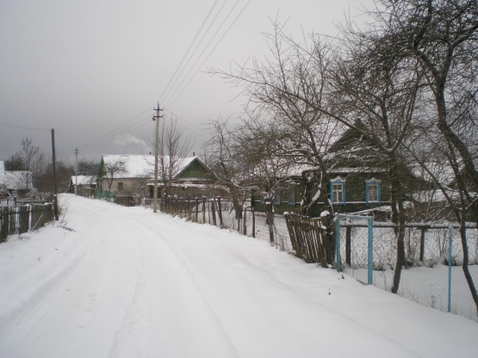
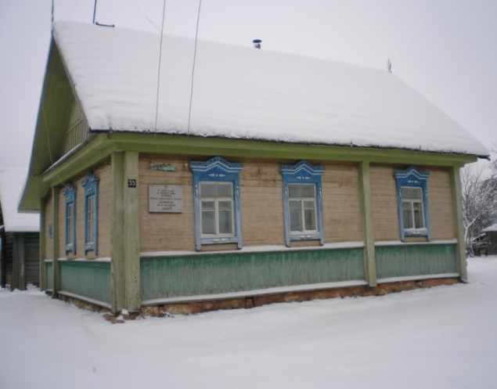

Дом, в котором жил
И.А. Боченков
Улица Боченкова

Здание конюшни
Конец XIX – начало XXвека

На улице Боченкова мы можем увидеть и напоминания о барской усадьбе, которая здесь располагалась до 1917 года. Остатки сада недалеко от Пореченской больницы и каменное здание барской конюшни тесным образом связаны с историей д. Дорожкино. Владели имением Дорожкино Невельского уезда Витебской губернии потомки этнического немца Отто Ивановича фон Дуве и его жены, урождённой Екатерины фон Бенеке. Отставной полковник и кавалер Отто Иванович Дуве 28.3.1797 получил имение Дорожкино от Императрицы Екатерины II в награду.
Здание конюшни
Конец XIX – начало XX века
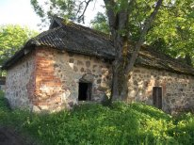

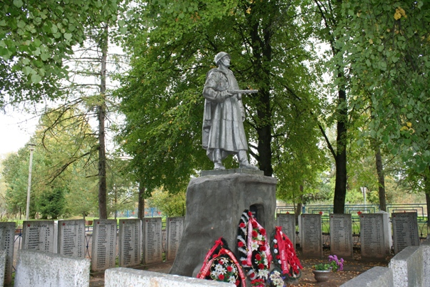
На пересечении улицы Советской и Лизы Чайкиной рядом с Пореченским Домом культуры расположено братское захоронение. Здесь установлен стандартный памятник советскому воину. Памятник имеет местное значение. Внутри ограды расположены плиты с фамилиями захороненных. Всего 621 воин. Первичные захоронения производились с 20 августа 1941 года по 25 января 1943 года. Перезахоронения производились в 1946 и в 1950 годах из деревень: Гальнево, Демьянима, Дорожкино, Екатерингоф, Зябкино, Зайцы, Зимник, Злобино, Захарово, Исачково, Кореепново, Б. Костюжино, Курьяково, Курьяковская Высота, Лутово, Ломоносовка, Литвиновка, Лужки, Мумино, Мартиново, Маслово, Мамашкино, Моржово, Нивки, Нестерово, Остречно, Пирогово, Пашниково, Поречье, Разиньково, Решетниково, Сенчиты, Сыроквашино, Сапроново, Тимошкино, Тетеркино, Филипцево, Федорково, Ферово, Химино, Царево, Шадинино, Шишутино, Щукино, Сукьянкино.
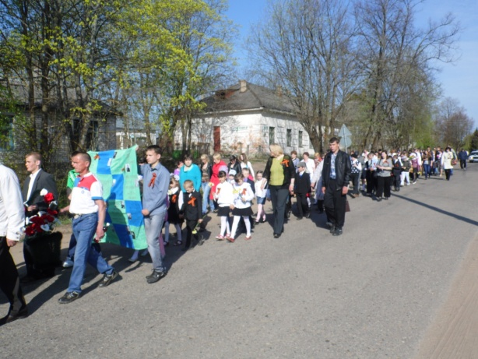
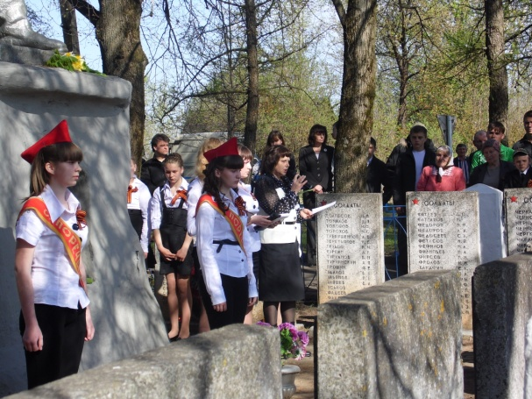
Наш путеводитель по улицам Поречья представил богатый краеведческий материал о памятных местах, событиях и людях, оставивших свой след в истории Поречья, Великолукского района и России.

Список литературы:
- Великолукский район: события, факты, люди. Сборник. – Великие Луки: ГУП «Великолукская городская типография», 2002.
- Исторические вехи земли Великолукской./ 85-летию Великолукского района посвящается./. – Сборник. 2012.
- Книга памяти: Сборник. – Псков: Издательство организационно-методического центра, 1993.- Почетные граждане Великолукского района. – Великие Луки: ГУП «Великолукская городская типография», 2007.
- Почетные граждане Великолукского района. – Великие Луки: ГУП «Великолукская городская типография», 2007.
- С. Петров Тайны географических названий. Исторические вехи земли Великолукской / 85-летию Великолукского района посвящается./. – Сборник. 2012.
- В. Румянцева О расхищении Пятницкой Поречьевской церкви. Исторические вехи земли Великолукской / 85-летию Великолукского района посвящается/. – Сборник. 2012.
- Сергеев В.И. «Годы жизни. Материалы к истории колхоза «XVIII партсъезд». Великие Луки, 1980.

